Создание элементарных интерактивных игр в программе SMART Noteboоk.
Интерактивная доска Elite Panaboard
Предлагаю Вам вместе создать игры, используя некоторые приемы и надстройки:
Но для начала рассмотрим интерфейс данной программы.

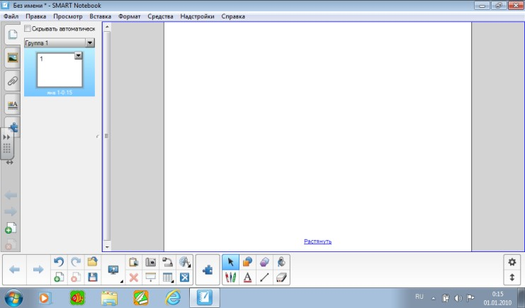

Панель
ин
ст
рументов

Рабочая область

Строка меню

Столбец
быстрого
доступа

1. Надстройка «Конструктор занятий»:
- Подготовим нужные объекты для сортировки: галерея – в строке поиска пишем «Одежда» - «Рисунки» и выбираем 3 предмета обуви и 3 головных уборов – перетаскиваем их в рабочую область.
- Добавить изображение корзины «Корзина» таким же образом, увеличив ее – потянув ее за правый нижний угол. И перемещаем ее на задний план – нажать верхний правый угол – «Порядок» - «на задний план».
- В столбце «Быстрого доступа» выберите пункт «Надстройки» - - «Конструктор занятий».
- Сначала надо показать программе какой объект является корзиной – для этого выделяем ее стрелкой и нажимаем на ставшую активной кнопку «Правка».
- В открывшемся окне есть две области «Принять объект» и «Отклонить объект» - соответственно в первое окно мы перетащим объекты, которые стоит принять, во второе – отклонить. Обратите внимание, что рядом с правильными ответами появились галочки, а с неправильные - крестики.
- Также любой объект вы можете перенести в «Мусорный бак», тогда он будет отображаться на поле, но участие в игре принимать не будет.
- Во вкладке «Параметры» вы можете настроить анимацию на принятие и отклонение объектов.
- Если правильные ответы помечены галочкой, неправильные – крестиком, а корзина заштрихована, значит вы все сделали верно и можете смело нажимать кнопку «Готово» и приступать к игре. 9. Вы можете добавлять неограниченное количество корзин и объектов, для каждого из них все этапы надстройки будут повторяться, а значит сложность сортировки будет возрастать.
- Чтобы вернуть объекты из корзины нужно открыть вкладку «Надстройки» и нажать кнопку «Сбросить все».
- Чтобы сохранить игру – файл – сохранить как.. – выбираете место – придумываете задание – сохраняете.
Надстройка «Конструктор занятий» позволяет легко и быстро создавать упражнения, связанные с сортировкой объектов. Сортировать можно все, что угодно: изображения, слова, звуки и другое.

- Прием «Волшебная таблица»:
  - Выбрать фоновое изображение: в строке меню – «Вставка» - «Рисунок» - рабочий стол – материал для семинара – лес.
  - Добавить одну ячейку таблицы – панель инструментов – «Таблица» - нажимаем на верхний левый квадрат.
  - Регулируем ее размер, потянув за грани прямоугольника, щелкаем на треугольник в верхнем правом углу – настроить размер – сделать ячейки квадратными.
  - Вставить изображение в ячейку - щелкаем на треугольник в верхнем правом углу – свойства – эффекты заливки – заливка изображением – обзор - рабочий стол – материал для семинара – животные.
Этот прием удобно применять при фронтальном опросе, изучении нового и закреплении изученного материала.
Сохраняем нашу работу и закрываем. А теперь давайте посмотрим, что у нас получилось. Открываем наш файл, и мы увидим, что все наши игры сохранились в одном файле, но на разных страницах, вид напоминает программу для создания презентаций Power Point. Выбираем нужную страницу и играем.

- Создание видеофрагмента с помощью приема «Запись страницы»:
  - Подготовим изображения для создания видеофрагмента – добавить стул и кровать из галереи, а стол с помощью меню «Вставка» - рисунок – выберем из нашей рабочей папки – стол.
  - Закрепим все изображения – нажать на верхний правый угол – блокировка – закрепить. Проделываем блокировку со семи объектами.
  - Поменяем фон нашей страницы – формат – страница – установить заливку фона – выбрать цвет.
  - Если какое-то изображение полностью не прокрасилось - нажать на верхний правый угол – блокировка – показать – задать прозрачность изображения – щелкнуть на неокрашенное место – ок. Не забудьте закрепить данное изображение заново.
  - Создадим из получившейся модели тему – формат – тема – создать новую тему из страницы – придумать название – сохранить.
  - Открыть новую страницу – галерея – мое содержимое – фоны и темы – комната – вставьте тему только на текущей странице.
  - Комната готова, теперь нам нужны действующие лица – добавим их из галереи – кот, собака, игрушка.
  - Теперь у нас все готово для съемки, можно приступать – надстройка – средство записи уроков – новая запись – перетаскиваем наших героев в необходимые места – останавливаем запись. Озвучить ребятам задание:
Расставь героев собаку, кота и игрушку, используя различную мебель в соответствии с предлогами: около, под, на, начиная слева направо. Проверь правильность выполнения задания с помощью просмотра видеофрагмента.
Параметры записи страницы позволяют записывать ваши действия на текущей странице. В средство записи SMART вы можете записывать изображение целого экрана, определенного окна или прямоугольной области экрана. При подключении к компьютеру микрофона можно также делать звукозапись.
Сохраняем нашу работу и закрываем. А теперь давайте посмотрим, что у нас получилось. Открываем наш файл, и мы увидим, что все наши игры сохранились в одном файле, но на разных страницах, вид напоминает программу для создания презентаций Power Point. Выбираем нужную страницу и играем.
Вывод.
Применение интерактивной доски в детском саду позволяет развивать у детей способность ориентироваться в информационных потоках окружающего мира, овладевать практическими навыками работы с информацией, развивает разносторонние умения, что способствует осознанному усвоению знаний дошкольниками и повышает уровень готовности ребенка к школе.

